الدّائرة الرّابعة – جرجيس المدرسة الابتدائية: ابن عرفة المعلّمة: -عبير بوخريص 2014-2015 |  | تقييم مكتسبات المتعلّمين للثلاثي الأوّل إيقاظ علمي السّنة الخامسة أ |   الاسم واللقب: .................................................  الرّقم: ......
مع1أ  مع1 ب مع2أ  مع1 ب مع2أ  مع1 ب مع2أ  مع1ج  مع2ب  مع2ج  مع1د  مع3 | السّند1:- اقترب موعد الامتحانات فقرّر والد مرام اختبار معلومات ابنته في مادّة الإيقاظ العلمي فبدأ بإعطائها تمارين حول وحدة الضّوء. لأختبرْ معلوماتي أنا أيضا.  1-أذكر في الجدول 3 مصادر ضوئيّة طبيعيّة و3 اصطناعيّة.  2-أتعرّف الصّفة المشتركة لكل مجموعة وأشطب العنصر الدّخيل. * ماء – بلور مطروق – هواء – زجاج عادي – عطر  الصّفة: ..........................................  *شمس – مكشاف – شمعة – نجوم - قمر  الصّفة: ..........................................  *زيت – ضباب – غيوم – كحول – مسطرة من اللدائن  الصّفة: ............................................  3- أجيب على الأسئلة التّالية:  - كيف ينتشر الضّوء في الأوساط الشّفّافة المتجانسة؟ ................................................................................................................  - ماهي العناصر التي ينبغي أن تتوفّر لتتمّ عمليّة الرّؤية؟ ................................................................................................................  - ماهي العناصر الضّروريّة لتكوّن الظلال؟  ................................................................................................................  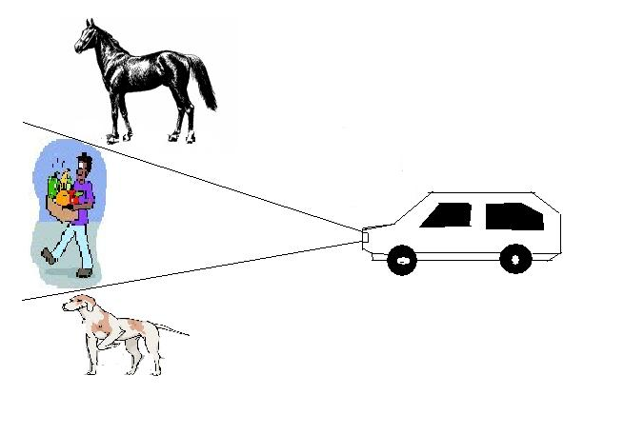  4- أعطي التّفسير المناسب في كل حالة.  أ-ماذا يرى السّائق أمامه؟ فسّرْ  ...............................................................................  ...............................................................................  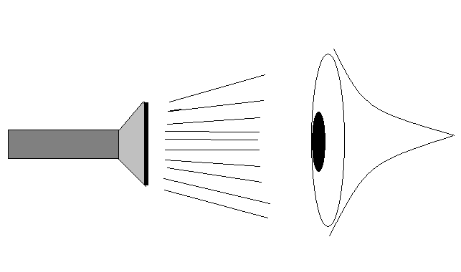  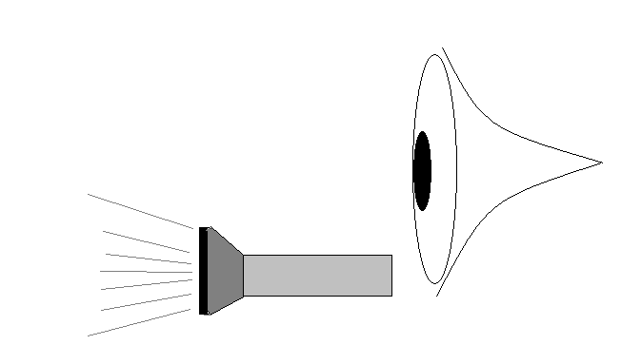  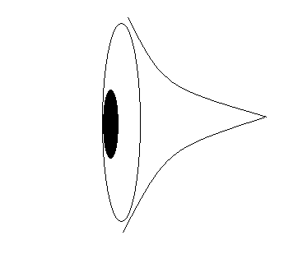  ب- في أيّ حالة تتمّ عمليّة الرّؤية؟ فسّرْ  ...............................................................................  ...............................................................................  1  3  2  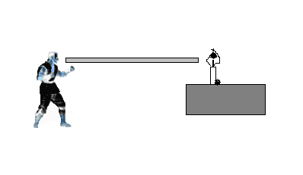  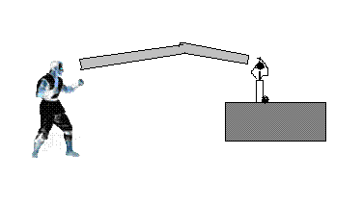  ج- في أيّ من الحالتيْن تتمّ عمليّة الرّؤية؟ فسّرْ  ...............................................................................  ...............................................................................  1  2  السّند2:- تميّزت مرام في إنجاز تمارينها فأضاف لها الأب تمارين أخرى حول العظام.  5- أربط بسهم.  عظام طويلة  عظام العمود الفقري *  عظام الفخذ *  عظام قصيرة  عظام القفص الصّدري *  عظام العضد *  عظام مسطحة  عظام المشط *  عظم لوح الكتف *  السّند3:- مازحت مرام والدها فأعطته تمرينا لإصلاح الأخطاء. أساعده لإنجازه. 6- أصلح الخطأ إن وُجد. * يصير الجسم العاتم شافّا ثمّ شفّافا بازدياد سمكه. ........................................................................................................ *الأجسام الشّافة يجتازها الضّوء جزئيا. ........................................................................................................ *إذا كان الجسم قريبا من مصدر الضّوء بعيدا عن الشّاشة كبُر ظله. ........................................................................................................ *السّلاميّات من عظام الجذع. ........................................................................................................ * عظم الكعبرة عظم طويل.  ........................................................................................................
  مصادر ضوئيّة طبيعيّة | مصادر ضوئيّة اصطناعيّة
  .......................................... .......................................... .......................................... | ............................................ ............................................ ............................................

جدول إسناد الأعداد
 | معايير الحدّ الأدنى |  |  |  |  |  |  |  |  |  |  |  |  | التميّز
 | مع 1أ |  |  |  | مع1ب | مع1ج | مع 1د |  |  |  | مع2أ | مع2ب | مع2ج | مع3
انعدام التملك | 0 |  |  |  | 0 | 0 | 0 |  |  |  | 0 | 0 | 0 | 0
دون التملك الأدنى | 0.5 | 1 |  | 1.5 | 0.5 | 1 | 0.5 | 1 |  | 1.5 | 0.5 | 0.25 | 0.75
التملك الأدنى | 2 |  | 2.5 |  | 1 | 2 | 2 |  | 2.5 |  | 1 | 0.5 | 1.5
التملك الأقصى | 3 |  |  |  | 1.5 | 3 | 3 |  |  |  | 1.5 | 0.75 | 2.25 | 5

العدد

20

